中国古代史---中国古代的经济
一、发达的古代农业
1 记忆整合
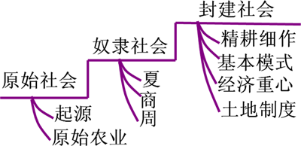
2 提高讲解
（1）自给自足的自然经济
自给自足的自然经济即通常所说的小农经济，但它不仅仅包括农业。它是在封建土地私有制确立的基础上，以家庭为生产生活的基本单位，农业和家庭手工业相结合的自给自足的自然经济，是中国封建社会农业生产的基本模式。但不是唯一模式。
（2）均田制
二、领先世界的古代手工业
1 记忆整合
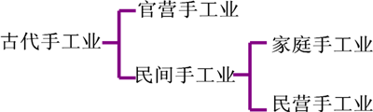
冶金技术
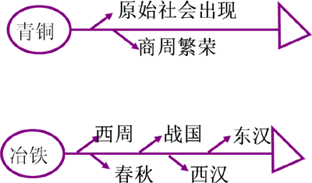

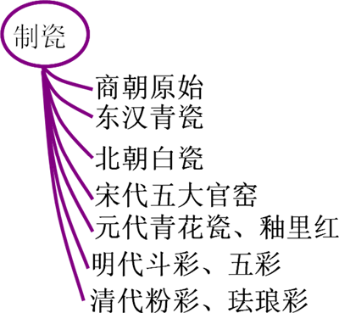
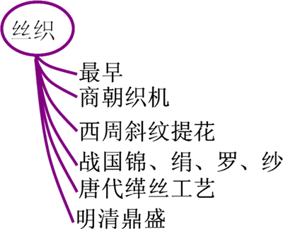
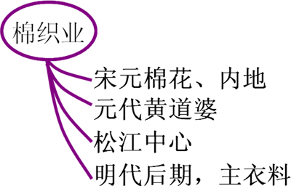
2 提高讲解
（1）资本主义生产关系的基本特征
（2）明清时期手工业的发展与资本主义萌芽的内在联系
（3）丝绸之路
（4）海上丝绸之路
（5）中国古代手工业发展的基本特征
·手工业生产部门不断增加与劳动分工越来越细；
·手工业生产规模不断扩大，逐渐出现工场手工业；
·官营手工业、私营手工业、家庭手工业三种经营形态并存；
·以纺织为代表的家庭手工业占有相当比重，但官营手工业占主导地位并限制了民间手工业的发展，直到明清时代官营手工业衰落，私营手工业才逐步占据主导地位；
·手工业生产长期领先于世界，产品还远销亚、非、欧许多国家，广受欢迎和赞誉。
三、中国古代商业的发展
1 记忆整合
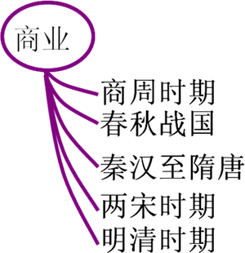
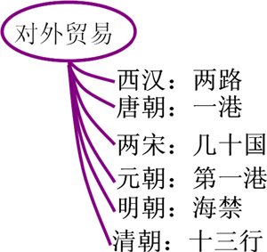
2 提高讲解
（1）朝贡贸易
朝贡贸易即通过朝贡与赏赐完成的交易。这种贸易在中国古代官府所控制的对外贸易中占有重要地位，其目的不在于获取经济效益，而是要宣扬国威，加强与海外各国的联系，满足统治者对异域珍宝特产的需求。
（2）中国古代商业发展的特点
·中国古代历史上官营和专卖长期存在；
·推行重农抑商政策，商人社会政治地位低下；
·国内内贸易、边境贸易和对外贸易全面繁荣；
·类似于银行的柜坊、类似于汇票的飞钱和纸币很早就出现；
·对外贸易已朝贡贸易为主，目的在于宣扬国威，加强与海外各国的联系而非获取经济效益，明清时期实行海禁和“闭关锁国”政策，对外贸易渐趋萎缩。
四、中国古代的经济政策
1 记忆整合
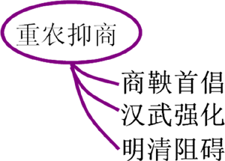
明初的“海禁”
明朝初期，东南沿海倭患猖獗。明太祖为防止倭寇（指日本的武士、商人、海盗）与流亡海上的对对势力勾结，下令实行“海禁”，即禁止人民擅自出海与外国互市，规定对外贸易只能在官方主持下进行。明朝中后期开放海禁。
清朝的闭关政策
清初，为了对付东南沿海的抗清斗争，政府厉行海禁并将沿海居民内迁数十里。此后虽曾开放海禁，但基于盲目自大、故步自封的心态，基本上实行闭关政策，指特许广州“十三行”进行对外贸易。
闭关政策的影响
·妨碍了海外市场的开拓，抑制了资本的原始积累，阻碍了资本主义萌芽的发展；
·使中国与世界隔绝并在世界发展潮流中逐渐落伍。
2 提高讲解
（1）重农抑商政策
（2）闭关锁国
（3）资本主义萌芽

